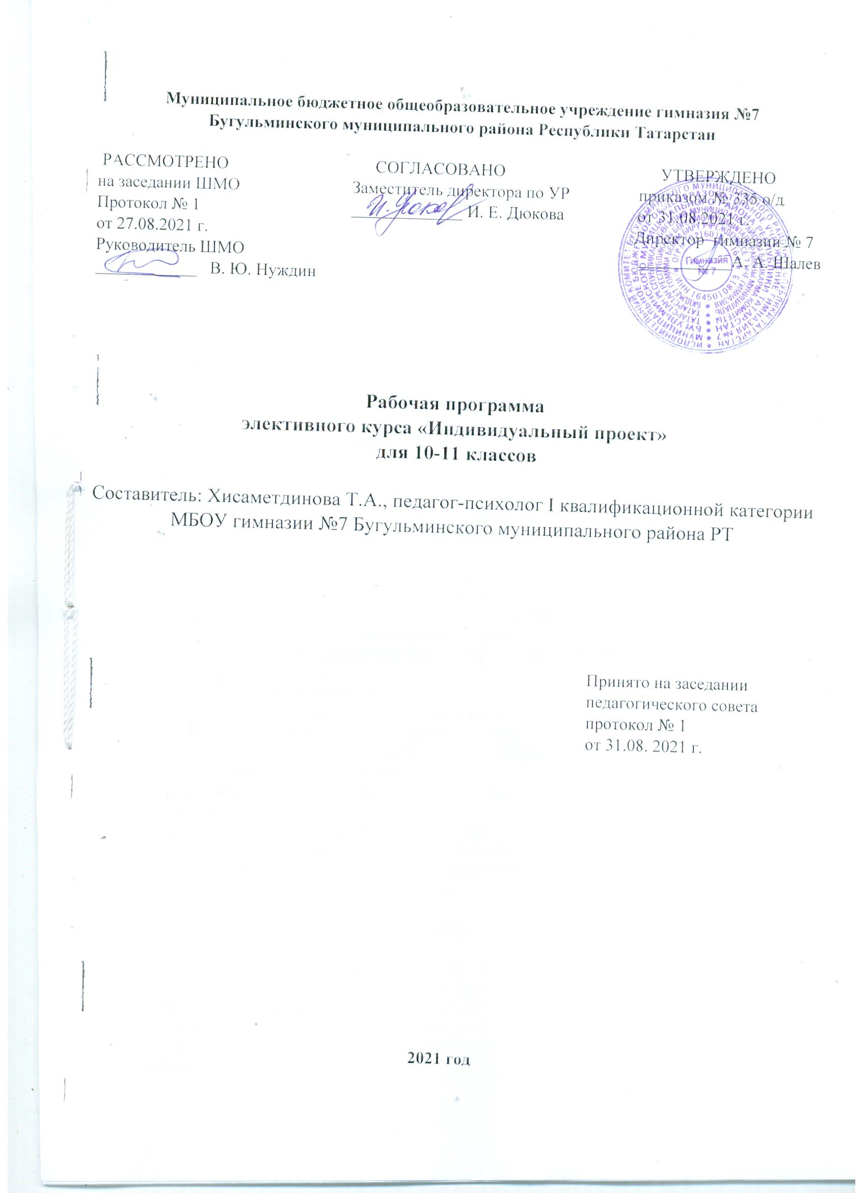
Рабочая программа элективного курса «Индивидуальный проект» составлена на основе ФГОС СОО.
Основное содержание обучения
10 класс.
1. Введение.
Понятие «индивидуальный проект», проектная деятельность, проектная культура. Типология проектов: волонтерские, социальной направленности, бизнес-планы, исследовательские. Проекты в современном мире проектирования. Цели, задачи проектирования в современном мире, проблемы. Научные школы. Методология и технология проектной деятельности.
2. Этапы проектной (исследовательской) деятельности.
Инициализация проекта. Конструирование темы и проблемы проекта. Проектный замысел. Критерии без отметочной самооценки и оценки продуктов проекта. Критерии оценки работы. Презентация и защита замыслов проектов. Методические рекомендации по написанию и оформлению проектов. Структура проекта. Методы исследования: методы эмпирического исследования (наблюдение, сравнение, измерение, эксперимент); методы, используемые как на эмпирическом, так и на теоретическом уровне исследования (абстрагирование, анализ и синтез, индукция и дедукция, моделирование и др.); методы теоретического исследования (восхождение от абстрактного к конкретному и др.). Рассмотрение текста с точки зрения его структуры. Виды переработки чужого текста. Понятия: конспект, тезисы, реферат, аннотация, рецензия. Логика действий и последовательность шагов при планировании индивидуального проекта. Картирование личностно-ресурсной карты. Базовые процессы разработки проекта и работы, выполняемые в рамках этих процессов. Расчет календарного графика проектной деятельности. Эскизы и модели, макеты проектов, оформлением курсовых работ. Коммуникативные барьеры при публичной защите результатов проекта, курсовых работ. Главные предпосылки успеха публичного выступления. Применение информационных технологий в проекте. Научные документы и издания. Организация работы с научной литературой. Знакомство с каталогами. Энциклопедии, специализированные словари, справочники, библиографические издания, периодическая печать и др. Методика работы в музеях, архивах. Применение информационных технологий в исследовании, проектной
деятельности. Работа в сети Интернет. Способы и формы представления данных. Компьютерная обработка данных исследования. Библиография, справочная литература, каталоги. Оформление таблиц, рисунков и иллюстрированных плакатов, ссылок, сносок, списка литературы. Сбор и систематизация материалов
3. Организация и проведение проектной (исследовательской) деятельности.
Основные процессы исполнения, контроля и завершения проекта. Мониторинг выполняемых работ и методы контроля исполнения. Критерии контроля. Компьютерная обработка данных исследования, проекта. Управление завершением проекта. Корректирование критериев оценки продуктов проекта и защиты проекта.
Консультирование по проблемам проектной деятельности, по установке и разработке поставленных перед собой учеником задач, по содержанию и выводам, по продуктам проекта, по оформлению бумажного варианта проектов.
4. Результаты проектной деятельности.
Публичная защита результатов проектной деятельности. Рефлексия проектной деятельности. Индивидуальный прогресс в компетенциях. Экспертиза действий и движения в проекте. Индивидуальный прогресс. Стандартизация и сертификация. Защита интересов проектантов. Основные положения Государственной системы стандартизации Российской Федерации и ее правовые основы, установленные законами РФ «О стандартизации» и «О защите прав потребителей», Государственная система стандартизации. Документы в области стандартизации. Сертификат соответствия. Патентное право в России.
11 класс.
1. Повторение изученного в 10 классе.
Понятие «индивидуальный проект», проектная деятельность, проектная культура. Анализ итогов проектов10 класса. Типология проектов. Проекты в современном мире проектирования. Научные школы. Методология и технология проектной деятельности.
2. Инициализация проекта.
Постановка целей и задач. Планирование. Презентация и защита замыслов проектов (исследовательских) работ. Социальный проект. Социальная сфера. Социальная стратификация. Целевая группа проекта и ее потребности. Способы обоснования желаемой ситуации (ситуации должного): техники работы со СМИ, законодательными актами и нормативными документами, изучения общественного мнения. Анализ реальной ситуации как частный случай сравнительного анализа. Определение ключевой проблемы проекта. Анализ проблемы: техника построения дерева проблем. Ожидаемые результаты проекта и способы их оценки. Понятие и использование показателей. Документирование результатов. Приемы
обоснования устойчивости проекта. Планирование. Виды планирования. Определение точек контроля. Планирование ресурсов, составление сметы проекта. Принципы построения работы по привлечению общественного внимания, стимулирования интереса и созданию положительного образа проекта. Компьютерная обработка данных исследования. Библиография, справочная литература, каталоги. Оформление таблиц, рисунков и иллюстрированных плакатов, ссылок, сносок, списка литературы. Сбор и систематизация материалов
3. Управление завершением проекта.
Основные процессы исполнения, контроля и завершения проекта. Мониторинг выполняемых работ и методы контроля исполнения. Критерии контроля. Компьютерная обработка данных исследования, проекта. Управление завершением проекта. Корректирование критериев оценки продуктов проекта и защиты проекта. Консультирование по проблемам проектной деятельности, по установке иразработке поставленных перед собой учеником задач, по содержанию и выводам, по продуктам проекта, по оформлению бумажного варианта проектов
4. Защита результатов проектной деятельности.
Публичная защита результатов проектной деятельности. Рефлексия проектной деятельности.
Рефлексия проектной деятельности. Индивидуальный прогресс в компетенциях. Экспертиза действий и движения в проекте. Индивидуальный прогресс.

Выпускник научится:
планировать и осуществлять проектную и исследовательскую деятельность;
презентовать достигнутые результаты, включая умение определять приоритеты целей с учетом ценностей и жизненных планов; самостоятельно реализовывать, контролировать и
осуществлять коррекцию своей деятельности на основе предварительного планирования;
использовать доступные ресурсы для достижения целей; осуществлять выбор конструктивных стратегий в трудных ситуациях;
создавать продукты своей деятельности, востребованные обществом, обладающие выраженными потребительскими свойствами;
использовать многообразие информации и полученных в результате обучения знаний, умений и компетенций для целеполагания, планирования и выполнения индивидуального проекта.

Выпускник получит возможность научиться:

Разносторонне рассматривать объекты, выявлять в них различные свойства и особенности.
Выявлять различия при сравнении объектов.
Устанавливать существенные и несущественные свойства объектов (понятий).
Классифицировать объекты множества по некоторому основанию.
Установливать необходимость или достаточность или необходимости и достаточности известного признака (условия) понятия.
Определять причинно-следственные зависимости.
Подбирать примеры, иллюстрирующие общее правило (определение).
Приводить контрпримеры для неверных утверждений.
Формулировать выводы по результатам анализа.
Формулировать утверждения в форме условного предложения.
Формулировть гипотезу.
Строить по правилу (формуле) пошаговую программу.
Строить план-схему изученного учебного раздела или темы.
Моделировать и строить эскизы будущего проекта.
Уметь планировать, контролировать и оценивать учебную работу
Четко осознавать цели своей работы.
Составлять план своей работы (достижения цели)
Уметь работать с текстом:
- ставить вопросы к прочитанному тексту.
- подбирать заголовки к абзацам (разделам)текста.
- формулировать главную мысль, содержащуюся в тексте.
- разбивать текст на смысловые части.
- составление плана текста.
Уметь пользоваться предметным и именным указателями, оглавлениями.
Находить в учебнике ответ к задаче.
Уметь пользоваться терминологическими словарями, каталогами библиотеки.
Библиографически правильно оформлять цитаты, выписки и списки литературы.
Выступать с докладом на заданную тему.
Рецензировать текст или выступление.
Составлять характеристики географических объектов, исторических деятелей, литературных героев.
Описывать рисунок или картину.
Составлять конспект прочитанного текста или прослушанного
выступления, лекции, доклада.
Составлять реферат на определенную тему по нескольким
литературным источникам.
Писать отзыв на прочитанный текст.

7. ТЕМАТИЧЕСКОЕ ПЛАНИРОВАНИЕ
С ОПРЕДЕЛЕНИЕМ ОСНОВНЫХ ВИДОВ УЧЕБНОЙ ДЕЯТЕЛЬНОСТИ ОБУЧАЮЩИХСЯ
Раздел | Кол-во часов | Темы | Кол- во часов | Элемент содержания
10 класс
Введение | 3 | Проекты в | 1 | Понятие проекта, проектной деятельности, проектной культуры.
 |  | современном |  | Структура проекта. Типология проектов.
 |  | мире
 |  | Введение в  исследование | 1 | Методы исследования: методы эмпирического исследования (наблюдение,  сравнение, измерение, эксперимент); методы, используемые как на эмпирическом, так и на теоретическом уровне исследования (абстрагирование,  анализ и синтез, индукция и дедукция, моделирование и др); методы  теоретического исследования (восхождение от абстрактного к конкретному)  исследования.
 |  | Требования к оформлению проектной (исследовате льской)  работы | 1 | Основные требования, предъявляемые к выполнению и оформлению учебных  проектов.
Этапы  проектной  (исследовате  льской)  деятельности | 12 | Структура  учебно-  исследовате  льской  деятельности | 1 | Определение ученического исследования, содержания, структуры, вида  исследования. Строение научного исследования и его элементы. Содержание  разделов исследования и их объем.

 |  | Виды  переработки  текста | 1 | Рассмотрение текста с точки зрения его структуры. Виды переработки чужого текста.  Понятия: конспект, тезисы, реферат, аннотация, рецензия.
 |  | Виды научных работ | 1 | Обзор видов научных работ: доклад, научная статья, монография.  Составление тезисов работы. Требования к их написанию.
 |  | Индивидуал  ьный план | 1 | Индивидуальный план как модель будущей работы и образ действий,  предпринимаемых для достижения результата.  Составление и заполнение плана-графика работы над исследованием.
 |  | Виды  информации  и методы  поиска | 1 | Виды информации (обзорная, реферативная, справочная). Методы поиска информации.  Поиск, накопление и обработка информации.
 |  | Основные  источники  получения  информации | 1 | Научные документы и издания. Организация работы с научной литературой. Знакомство с каталогами. Энциклопедии, специализированные словари, справочники, библиографические издания, периодическая печать и др. Методика работы в музеях, архивах.

 |  | Применение информацио нных технологий в  исследовани и | 1 | Применение информационных технологий в исследовании. Работа в сети Интернет.
 |  | Компьютерн ая обработка данных исследовани я | 1 | Способы и формы представления данных. Компьютерная обработка данных исследования.
 |  | Формы представлен ия проектов | 1 | Формы представления проектов: научная статья, доклад, стендовый доклад, реферат проблемного характера, компьютерная программа, прибор с  описанием его действия, видео- и аудиоматериалы
 |  | Структура  работы и ее оформление | 1 | Структура работы  (содержание, введение, основная часть, выводы, заключения, приложения).
 |  | Оформление работы | 1 | Оформление результатов. Оформление таблиц, рисунков и иллюстрированных плакатов, ссылок, сносок, списка литературы.
 |  | Главные предпосылк и успеха публичного  выступления | 1 | Публичное выступление на трибуне и личность. Главные предпосылки успеха публичного выступления. Как сделать ясным смысл вашего выступления.  Как заканчивать выступление.

Проектная (исследовате  льская) деятельность | 13 | Выбор темы | 1 | Выбор темы и ее конкретизация (определение жанра проекта).
 |  | Постановка цели,  формулиров ание задач, выдвижение гипотез | 1 | Определение цели, формулирование задач.  Выдача письменных рекомендаций (требования, сроки, график, консультации).  Утверждение тематики проектов и индивидуальных планов.  Установление процедур и критериев оценки проекта и формы его представления.
 |  | Поиск и предложени е возможных вариантов  решения | 1 | Подготовка к исследованию и его планирование.
 |  | Создание кейса | 1 | Определение источников информации. Планирование способов сбора и анализа информации. Подготовка к исследованию и его планирование.
 |  | Сбор и анализ. Пополнение кейса  информации | 1 | Сбор и систематизация материалов (фактов, результатов) в соответствии с целями и жанром работы, подбор иллюстраций.

 |  | Исследовани я (эксперимен т,  наблюдение,  анкетирован ие и т.д.) | 3 | Проведение практических действий по проекту. Проведение исследования.
 |  | Обработка результатов исследования | 1 | Обработка полученных результатов, анализ.
 |  | Индивидуал ьные и групповые консультации | 2 | Индивидуальные и групповые консультации
 |  | Подготовка к защите проектов.  Анализ кейсов | 1 | Организационно- консультативные занятия. Промежуточные отчеты учащихся, обсуждение альтернатив, возникших в  ходе выполнения проекта. Предзащита проекта.
 |  | Доработка проекта | 1 | Доработка проекта с учетом замечаний и предложений. Подготовка к публичной защите проекта.
4.  Результаты проектной деятельности | 6 | Публичная защита | 4 | Публичная защита проекта.
 |  | Рефлексия проектной деятельности | 1 | Подведение итогов, анализ выполненной работы, достигнутых результатов (успехов и неудач) и причины этого.
 |  | Подведение итогов.  Анализ выполненно й работы | 1 | Анализ достижения поставленной цели.
11 класс
Повторение изученного в 10 классе | 2 | Что такое  «Индивидуа льный проект» | 1 | Понятие проекта, проектной деятельности, проектной культуры.  Структура проекта. Типология проектов.  Основные требования, предъявляемые к выполнению учебных проектов.
 |  | Рефлексия проектной  деятельност и | 1 | Анализ итогов проектов 10 класса, достигнутых  результатов (успехов и неудач) и причины этого
Инициализа ция проекта | 21 | Определени е жанра проекта | 1 | Выбор темы и ее конкретизация (определение жанра проекта).
 |  | Определени е целей,  формулиров ание задач проекта | 2 | Определение темы, целей проекта и их конкретизация.  Формулирование задач.
 |  | Создание и оформление паспорта проекта | 1 | Обзор дорожной карты. Создание и оформление паспорт проектной работы. Требования к ее заполнению.
 |  | План проекта | 1 | Индивидуальный план как модель будущей работы и образ действий,  предпринимаемых для достижения результата. Его составление и заполнение.
 |  | Установлени е процедур и критериев оценки проекта | 1 | Установление процедур и критериев оценки проекта и формы его представления.

 |  | Определени е источников получения информации | 1 | Определение источников необходимой информации. Определение способов сбора и анализа информации.
 |  | Планирован ие способов сбора и анализа  информации  . | 1 | Планирование способов сбора и анализа информации. Подготовка к исследованию и его планирование
 |  | Подготовка к  исследовани ю и его планировани е | 1 | Подготовка к исследованию и его планированию. Выявление («мозговой штурм») и обсуждение альтернатив в ходе выполнения проекта.
 |  | Исследовани я (эксперимен т,  наблюдение, анкетирован ие и т.д.) | 3 | Проведение практических действий по проекту. Проведение исследования, эксперимента, анкетирования и т.д.
 |  | Организацио нно- консультаци онные  занятия. Промежуточ ные отчеты учащихся | 2 | Индивидуальные и групповые консультации . . . …Промежуточные отчеты учащихся.

 |  | Обработка результатов проекта или исследовани я | 1 | Обработка полученных результатов, анализ
 |  | Систематиза ция материала | 2 | Систематизация материала
 |  | Оформление материала проекта | 2 | Оформление кейса. Анализ информации.
 |  | Подготовка к защите проектов | 2 | Определение сценария публичной защиты, распределение ролей и заданий внутри групп (при групповой форме работы)
Управление завершением проекта | 4 | Предзащита проекта | 2 | Промежуточные отчеты учащихся. Предзащита проекта.
 |  | Доработка проекта с учетом замечаний и предложений | 2 | Доработка проекта с учетом замечаний и предложений. Подготовка к публичной защите проекта.
Результаты проектной деятельности | 7 | Публичная защита проекта | 4 | Публичная защита проекта.
 |  | Рефлексия проектной деятельност и | 1 | Подведение итогов, анализ выполненной работы,  достигнутых результатов (успехов и неудач) и причины этого.

 |  | Подведение итогов, конструктив ный анализ  выполненно й работы | 2 | Анализ достижения поставленной цели.

